Aktywność ekonomiczna ludności w województwie zachodniopomorskim w 2 kwartale 2026 r.
W 2 kwartale 2026 r. zarówno współczynnik aktywności zawodowej, jak i wskaźnik zatrudnienia były wyższe niż w analogicznym okresie poprzedniego roku (odpowiednio
o 0,7 p. proc. i o 0,4 p. proc.), wzrosła również stopa bezrobocia – o 0,5 p. proc. W skali roku liczba osób aktywnych zawodowo zwiększyła się, a liczba biernych zawodowo – spadła; zmniejszył się wskaźnik obciążenia pracujących osobami niepracującymi.
0,7 p. proc.
Wzrost współczynnika aktywności zawodowej w porównaniu z 2 kwartałem 2025 r.

Aktywność ekonomiczna ludności w wieku 15–89 lat
Wyniki Badania Aktywności Ekonomicznej Ludności (BAEL) przeprowadzonego w 2 kwartale 2026 r. wskazują, że wśród ludności w wieku 15–89 lat 736 tys. osób było aktywnych zawodowo, a 585 tys. – biernych zawodowo.
W porównaniu z analogicznym kwartałem poprzedniego roku zwiększyła się liczba aktywnych zawodowo (o 1,0%), natomiast liczba biernych zawodowo spadła (o 1,8%). W stosunku
do 1 kwartału 2026 r. liczba aktywnych zawodowo wzrosła (o 0,3%), a liczba biernych zawodowo zmniejszyła się (o 0,5%).
Na 1000 pracujących przypadało 858 osób niepracujących
Na 1000 pracujących przypadało 858 osób niepracujących (wobec 852 w poprzednim kwartale
i 871 w 2 kwartale 2025 r.), przy czym większe obciążenie pracujących osobami niepracującymi było na wsi niż w miastach (odpowiednio 1024 wobec 790). Na dziesięciu aktywnych zawodowo mężczyzn przypadało sześciu biernych zawodowo, a w przypadku kobiet – dziesięć.
Udział osób aktywnych zawodowo wśród ludności w wieku 15–89 lat w 2 kwartale 2026 r.
w skali roku zwiększył się o 0,7 p. proc. do 55,7%, w tym wśród kobiet – o 0,9 p. proc.,
w populacji mężczyzn – o 0,5 p. proc. oraz w miastach – o 1,1 p. proc., natomiast na wsi zmniejszył się o 0,4 p. proc. W porównaniu z 1 kwartałem 2026 r. współczynnik aktywności
zawodowej był wyższy o 0,2 p. proc., w tym dla mieszkańców wsi – o 2,4 p. proc. oraz wśród kobiet – o 0,5 p. proc., natomiast w miastach był niższy o 0,8 p. proc., a wśród mężczyzn
– o 0,1 p. proc.
Wykres 1. Współczynnik aktywności zawodowej w 2 kwartale 2026 r.
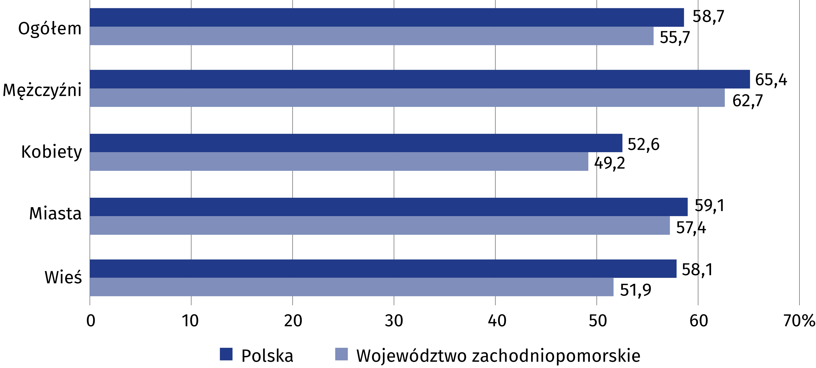
Współczynnik aktywności zawodowej charakteryzował się wysokim zróżnicowaniem według wieku i poziomu wykształcenia: dla osób w wieku 35–44 lata wyniósł 91,8%, 25–34 lata – 89,9%, 45–54 lata – 84,8%, 55–89 lat – 25,4%, a dla osób w wieku 15–24 lata – 25,3%. Dla osób w wieku produkcyjnym współczynnik ten osiągnął poziom 79,6% (wobec 79,0% w 2 kwartale 2025 r.
i 80,4% w 1 kwartale 2026 r.).
Najwyższą aktywność zawodową wykazywały osoby w wieku
35–44 lata (91,8%), a najniższą
– w wieku 15–24 lata (25,3%)
Na 10 osób z wykształceniem wyższym przypadało osiem osób aktywnych zawodowo, z policealnym i średnim zawodowym – sześć, średnim ogólnokształcącym oraz zasadniczym zawodowym/branżowym – po pięć, a z gimnazjalnym i niższym – dwie.

Pracujący
W porównaniu z 2 kwartałem 2025 r. liczba pracujących
wzrosła o 0,4%, a wobec
poprzedniego kwartału spadła o 0,4%
W 2 kwartale 2026 r. pracowało 711 tys. osób, z tego 385 tys. mężczyzn i 326 tys. kobiet. Wśród pracujących przeważali mieszkańcy miast (71,0%).
Wskaźnik zatrudnienia wyniósł 53,8% i był niższy o 0,2% wobec poprzedniego kwartału, ale wyższy wobec 2 kwartału 2025 r. o 0,4 p. proc., wśród mężczyzn ukształtował się na poziomie 60,5%, w populacji kobiet wyniósł 47,6%, w miastach – 55,9%, a wśród mieszkańców wsi – 49,3%.
Wykres 2. Wskaźnik zatrudnienia w 2 kwartale 2026 r.
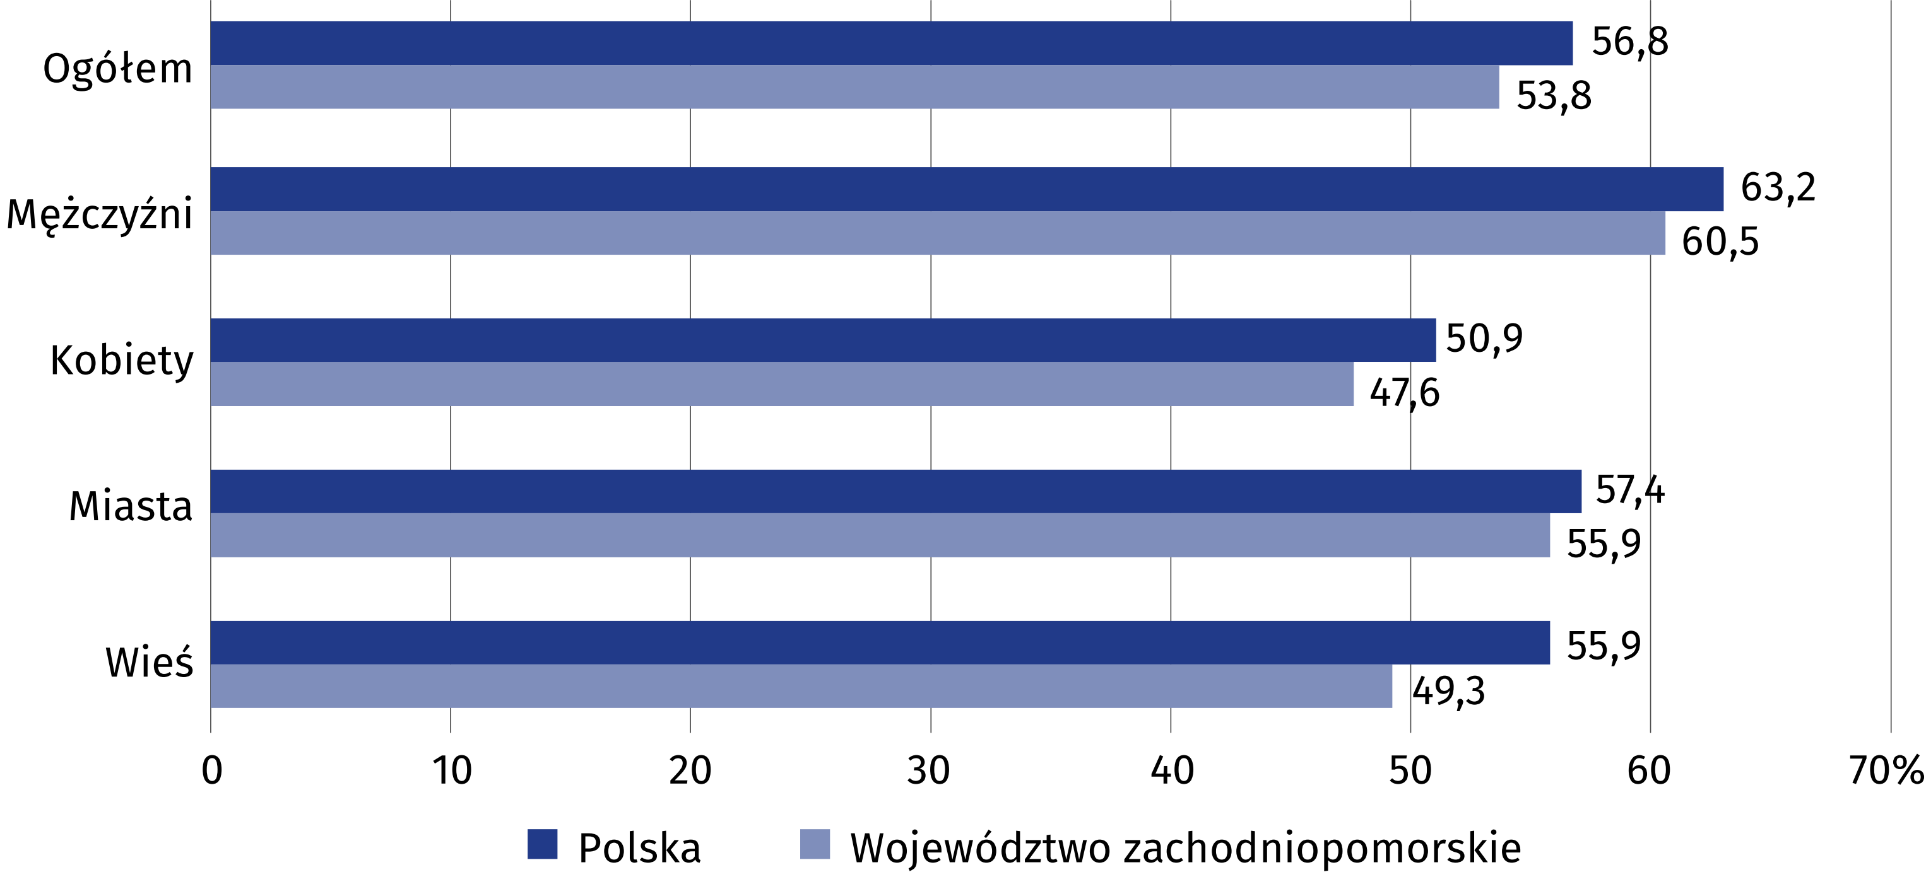

Najwyższy wskaźnik zatrudnienia zanotowano wśród osób w wieku 35–44 lata (88,1%) oraz
25–34 lata (86,7%), najniższy natomiast dla osób w wieku 15–24 lata (22,7%). Dla osób w wieku produkcyjnym wskaźnik zatrudnienia osiągnął poziom 76,9% (wobec 76,6% w 2 kwartale 2025 r.
i 78,1% w 1 kwartale 2026 r.).
Wśród pracujących najwyższy wskaźnik zatrudnienia odnotowano dla osób z wykształceniem wyższym (79,4%), a najniższy – z wykształceniem gimnazjalnym i niższym (15,3%).
Wśród pracujących mężczyzn
status pracodawcy i pracującego na własny rachunek
posiadało 23,4%, a w populacji pracujących kobiet – 11,3%
W 2 kwartale 2026 r. w charakterze zatrudnionych (pracowników najemnych) pracowało
583 tys. osób (82,0% ogółu pracujących), w tym 65,2% w sektorze prywatnym. Na czas nieokreślony zatrudnionych było 86,3% pracowników i częściej byli to mieszkańcy miast (72,6%) oraz mężczyźni (50,5%). Co szósta osoba posiadała status pracodawcy i pracującego na własny rachunek.
W 2 kwartale 2026 r. struktura pracujących według zawodów przedstawiała się następująco:
- najliczniejsze grupy stanowili: specjaliści (21,1% ogółu pracujących), technicy i inny średni personel (16,9%) oraz robotnicy przemysłowi i rzemieślnicy (15,0%);
- wśród pracujących kobiet najliczniejsze grupy tworzyli: specjaliści (28,2% ogółu pracujących kobiet), technicy i inny średni personel (19,9%), pracownicy usług i sprzedawcy (16,9%) oraz pracownicy biurowi (11,7%);
- najliczniejszymi grupami zawodowymi wśród mężczyzn byli: robotnicy przemysłowi
i rzemieślnicy (23,9%), specjaliści (15,1%), operatorzy i monterzy maszyn i urządzeń oraz technicy i inny średni personel (po 14,3%).
Spośród pracujących, którzy w ciągu badanego tygodnia przepracowali co najmniej 1 godzinę (711 tys. osób), 78,1% stanowiły osoby, które pracowały 40 godzin i więcej (wobec 77,8%
w analogicznym okresie 2025 r. i 80,8% w 1 kwartale 2026 r.). Częściej byli to mężczyźni (56,0%)
i mieszkańcy miast (71,9%).

Bezrobotni
W porównaniu z poprzednim kwartałem zwiększyła się liczba bezrobotnych i wydłużył się czas poszukiwania pracy
W 2 kwartale 2026 r. zbiorowość bezrobotnych liczyła 25 tys. osób, tj. o 19,0% więcej niż
w analogicznym okresie 2025 r. i o 25,0% więcej wobec poprzedniego kwartału.
Przeciętny czas poszukiwania pracy przez osoby bezrobotne wyniósł 7,0 miesięcy, tj. o 2,3 miesiąca dłużej niż w 2 kwartale 2025 r. i o 1,3 miesiąca dłużej w porównaniu z poprzednim kwartałem. Średni czas poszukiwania pracy przez bezrobotnych mężczyzn wyniósł 7,9 miesiąca,
a przez bezrobotne kobiety – 5,9 miesiąca. Na wsi i w miastach bezrobotni poszukiwali pracy odpowiednio przez 5,8 i 8,0 miesięcy.
Stopa bezrobocia zwiększyła się w porównaniu z 2 kwartałem 2025 r. o 0,5 p. proc. oraz
o 0,7 p. proc. wobec poprzedniego kwartału kształtując się na poziomie 3,4%. Wśród osób
w wieku produkcyjnym wskaźnik ten wyniósł 3,4% (wobec 3,0% w 2 kwartale 2025 r. i 2,8%
w 1 kwartale 2026 r.).
Wykres 3. Stopa bezrobocia w 2 kwartale 2026 r.
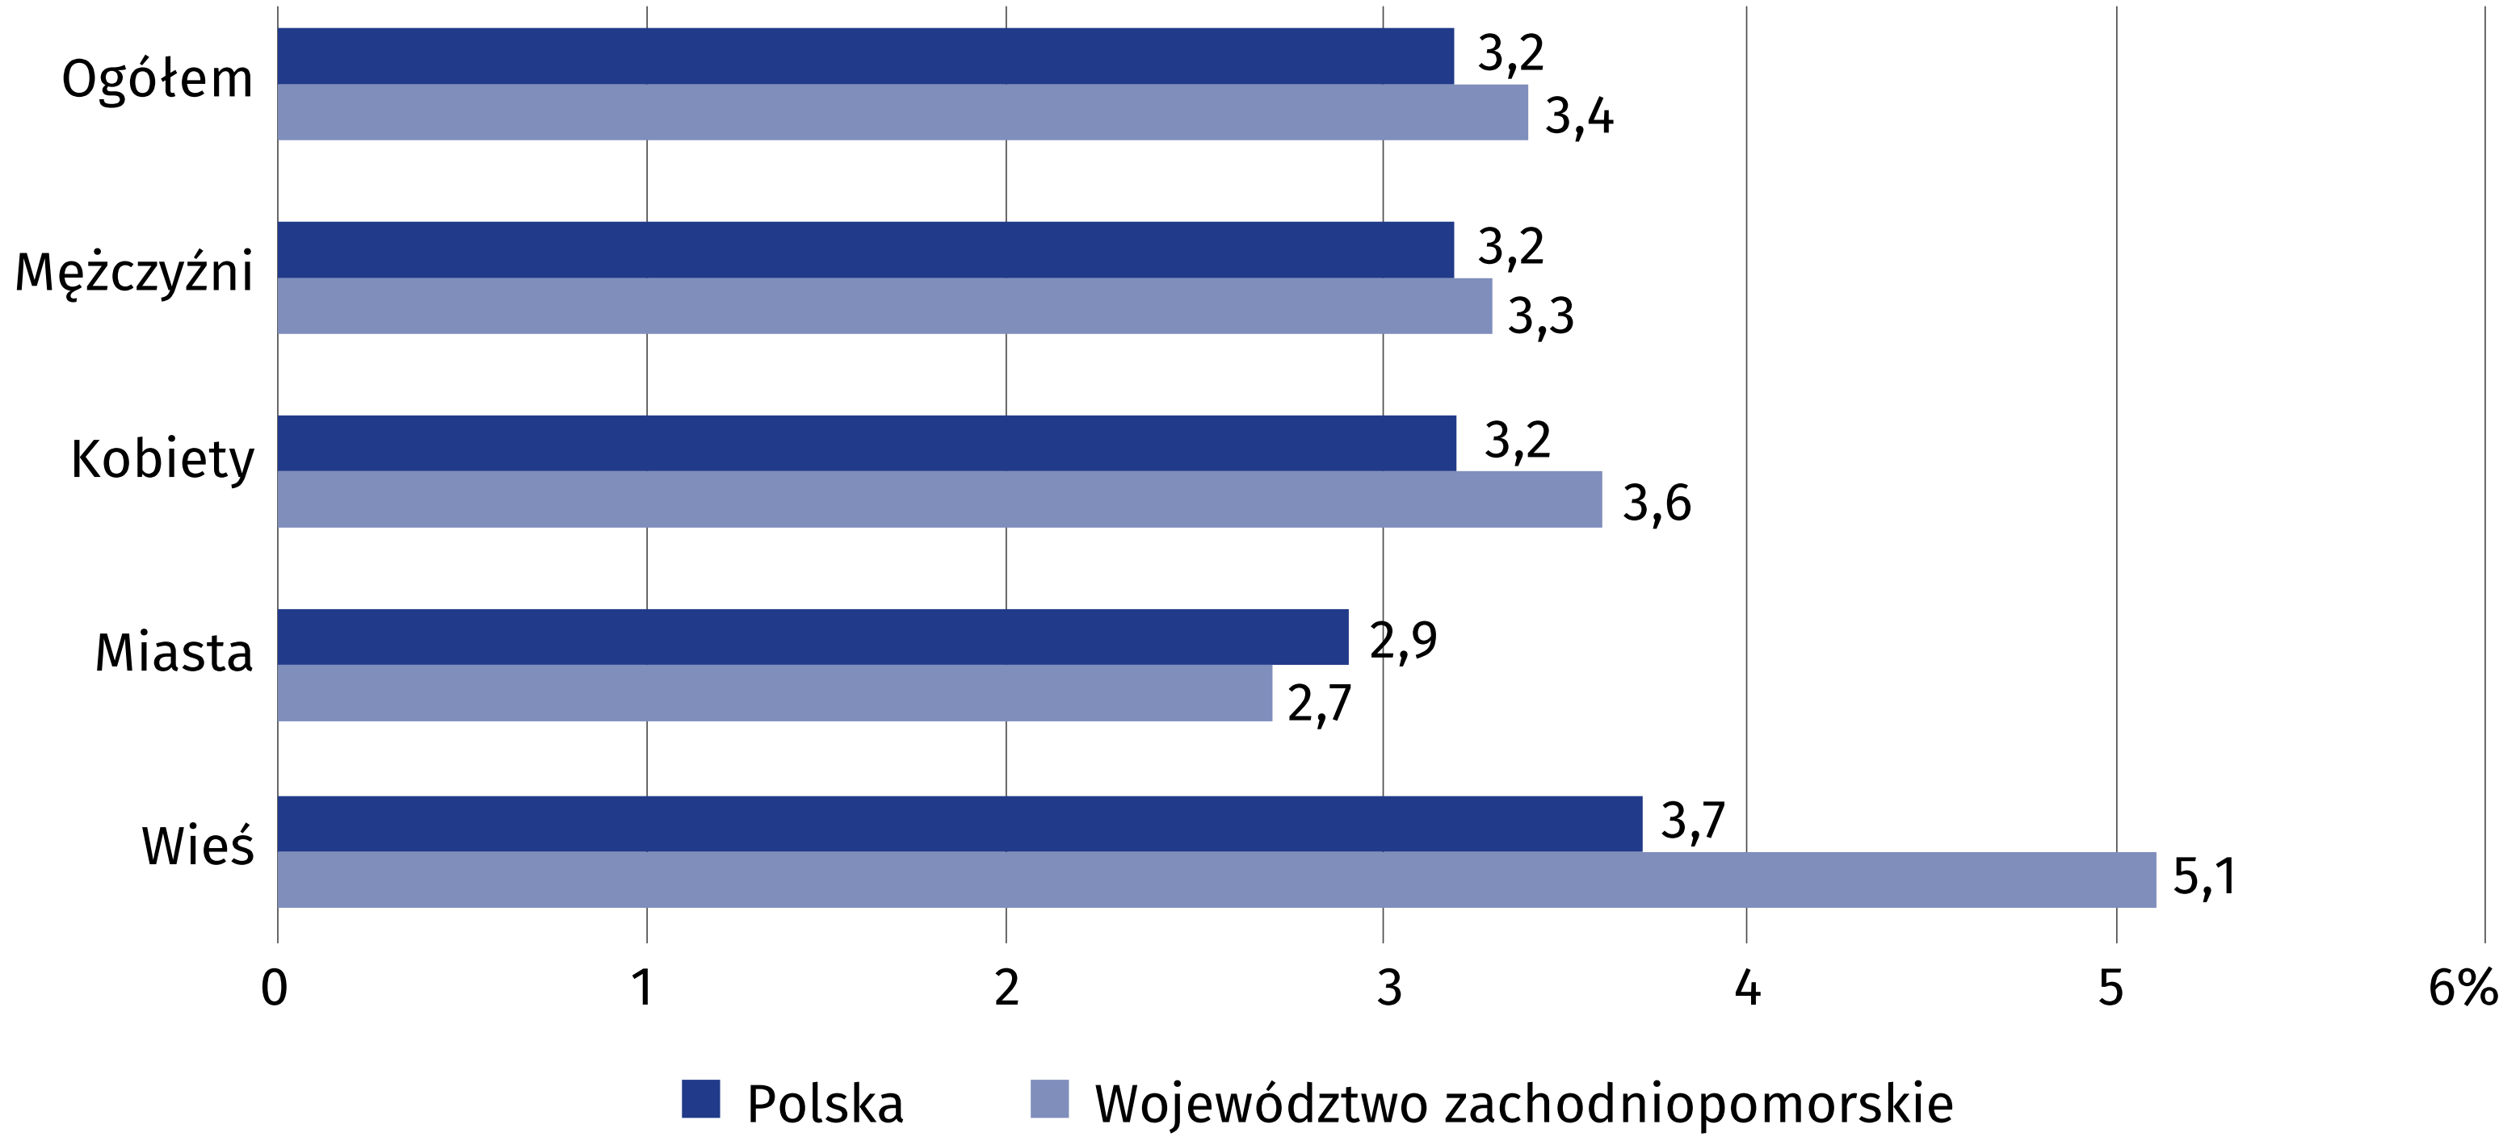

Uzyskane z badania BAEL informacje o skali bezrobocia wskazują na znaczne zróżnicowanie tego wskaźnika według cech demograficznych i miejsca zamieszkania osób bezrobotnych:
- stopa bezrobocia dla mężczyzn wyniosła 3,3% i była o 1,5 p. proc. wyższa niż w 2 kwartale 2025 r. oraz o 1,0 p. proc. wyższa wobec poprzedniego kwartału; dla kobiet wskaźnik ten osiągnął poziom 3,6%, tj. o 0,6 p. proc. mniej niż w 2 kwartale 2025 r. i o 0,3 p. proc. więcej wobec 1 kwartału 2026 r.;
- stopa bezrobocia w miastach wyniosła 2,7% (była o 0,2 p. proc. niższa niż w 2 kwartale 2025 r., ale o 1,2% wyższa wobec poprzedniego kwartału), a na wsi – 5,1% (wobec 2,8%
w 2 kwartale 2025 r. i 5,8% w 1 kwartale 2026 r.);
Najwyższą stopę bezrobocia
odnotowano wśród osób
w grupie wieku 15–24 lata (7,9%)
- najwyższą stopę bezrobocia odnotowano w grupie osób w wieku 15–24 lata (7,9%),
a najniższą – wśród osób w wieku 55–89 lat (2,2%);
- najwyższą stopę bezrobocia odnotowano w grupie osób z wykształceniem gimnazjalnym
i niższym (11,4%). Wśród bezrobotnych o wykształceniu zasadniczym zawodowym/branżowym stopa bezrobocia ukształtowała się na poziomie 5,9%, policealnym i średnim
zawodowym – 4,0%, średnim ogólnokształcącym – 2,8%. Najniższy wskaźnik dotyczył osób z wykształceniem wyższym (1,7%).

Bierni zawodowo
Liczba osób biernych zawodowo zmniejszyła się zarówno wobec
2 kwartału 2025 r. (o 1,8%), jak
i w porównaniu z 1 kwartałem 2026 r. (o 0,5%)
W 2 kwartale 2026 r. liczba biernych zawodowo wyniosła 585 tys. osób, w tym liczba biernych
zawodowo kobiet – 348 tys. W miastach odnotowano większą populację osób biernych zawodowo niż na wsi – 385 tys. osób wobec 200 tys. osób.
W 2 kwartale 2026 r. pytania dotyczące przyczyn bierności zawodowej zadano respondentom w wieku 15–74 lata. W populacji liczącej 467 tys. osób jako główną przyczynę swojej bierności 52,2% osób podało emeryturę (częściej wskazywali ją mieszkańcy miast oraz kobiety). Kolejne powody bierności zawodowej to nauka i uzupełnianie kwalifikacji (22,5%) oraz choroba,
niesprawność (12,8%). Obowiązki rodzinne i związane z prowadzeniem domu wskazało 6,4% biernych zawodowo.
Wykres 4. Ludność w wieku 15–89 lat według kategorii wiekowych w 2 kwartale 2026 r.
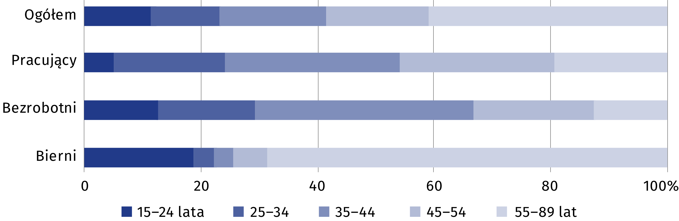

Wykres 5. Ludność w wieku 15–89 lat według wykształcenia w 2 kwartale 2026 r.
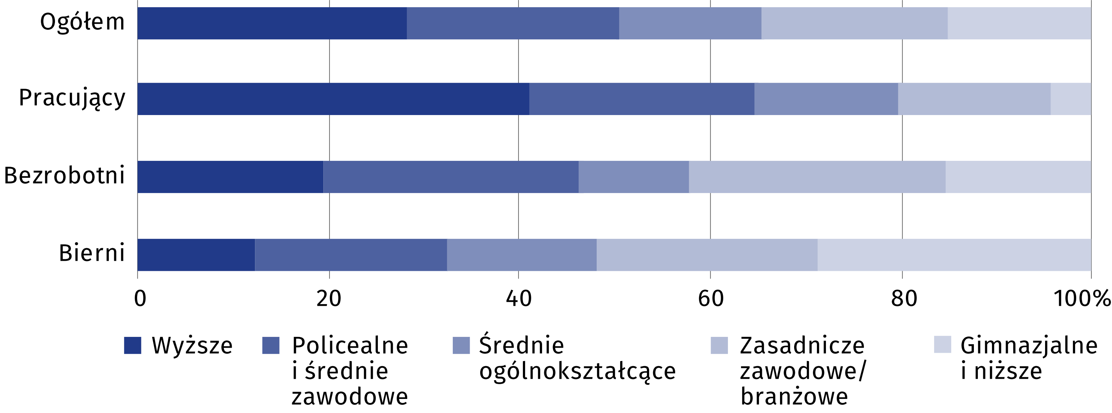

W przypadku cytowania danych Głównego Urzędu Statystycznego prosimy o zamieszczenie informacji: „Źródło danych GUS”, a w przypadku publikowania obliczeń dokonanych na danych opublikowanych przez GUS prosimy o zamieszczenie informacji: „Opracowanie własne na podstawie danych GUS”.

Opracowanie merytoryczne:  Urząd Statystyczny w Szczecinie  Dyrektor Magdalena Wegner  Tel: 91 459 77 00 | Rozpowszechnianie:  Informatorium Statystyczne  Anna Kamińska  Tel: 91 459 75 00
Osoba do kontaktu z mediami  w Urzędzie Statystycznym w Szczecinie |   www.szczecin.stat.gov.pl
Tel. 91 459 75 18, 91 459 75 00  e-mail: mediausszczecin@stat.gov.pl |   @Szczecin_STAT

@UrzadStatystycznywSzczecinie
Powiązane opracowania
Pracujący, bezrobotni i bierni zawodowo (wyniki wstępne BAEL) – 2 kwartał 2026 r.
Aktywność ekonomiczna ludności w województwie zachodniopomorskim w 1 kwartale 2026 r.
Aktywność ekonomiczna ludności w województwie zachodniopomorskim w 2 kwartale 2025 r.
Temat dostępny w bazach danych
Dziedzinowe Bazy Wiedzy – Rynek pracy
Strateg → Obszary tematyczne → Rynek pracy
Bank Danych Lokalnych → Rynek pracy
Ważniejsze pojęcia dostępne w słowniku
Stopa bezrobocia

